课时7.1 力 弹力

【第七章 力】

目标导航 1
核心考点 2
考点一：力的概念 2
考点二：形变和弹力 2
考点三：力的测量 3
题型讲练 4
题型一 力的概念和单位 4
题型二 施力物体与受力物体 4
题型三 力可以改变物体的形状 5
题型四 弹性形变 5
题型五 弹力的概念和常见的弹力 6
题型六 辨析物体间是否存在弹力 6
题型七 弹力的方向和示意图 7
题型八 弹簧拉伸与压缩时弹力的方向 8
题型九 影响弹簧弹力大小的因素 9
题型十 弹簧测力计的构造 10
题型十一 弹簧测力计的量程与读数 11
题型十二 使用弹簧测力计的注意事项及错误分析 12
分层训练 13
【基础夯实 巩固提升】 13
【培优拓展 思维创新】 15
2026年课程标准 | 物理素养
1、理解力的定义，能正确读写力的符号和单位。  2、知道什么是弹力及弹力产生的条件。  3.了解弹簧测力计测力的原理，掌握其使用方法。 | 物理观念：理解力和弹力的定义，掌握力的单位，并能正确读写力的符号和单位。  科学思维：掌握弹簧测力计的使用，知道其工作原理‌‌。  科学探究：通过实验观察和科学思维能力的培养，进一步提升物理素养‌。  科学态度与责任：学会运用所学知识解决实际问题，激发创新意识和实践能力‌‌。

考点一：力的概念
1．力的概念：力是物体对物体的作用。力的符号是F。
2．力产生的条件
（1）必须有两个或两个以上的物体。
（2）物体间必须有相互作用（可以不接触）。
3．力的单位：“牛顿”，简称为“牛”,符号“N”。
注意：
特别提醒
（1）力是物体对物体的作用，力不能脱离物体而单独存在。
（2）力是物体对物体的作用，力的存在就至少需要两个物体。
（3）不接触也可以产生力：例如磁铁间的吸引力，受到的重力等。

考点二：形变和弹力
1.形变：物体形状的改变叫作形变。
（1）如果形变的物体在撤去外力后能恢复原状，那么该物体所发生的这种形变叫作弹性形变。
（2）如果形变的物体在撤去外力后不能恢复原来形状，那么该物体所发生的这种形变叫作塑性形变。
特别提醒
（1）弹性：物体受力发生形变，失去力又恢复到原来的形状的性质叫弹性。
（2）塑性：物体受力时发生形变，失去力后不能恢复原来形状的性质叫塑性。
2.弹力：物体由于发生弹性形变而受到的力叫弹力；弹力的大小与弹性形变的大小有关；在弹性限度内，弹性形变越大，弹力越大。
特别提醒
弹力是物体在受外力作用下发生形变并具有恢复原状的能力。它是物质的一种性质，是一种使物体发生形变并在消除外力作用后恢复原状的能力。

考点三：力的测量
1.测量仪器：弹簧测力计。
2.弹簧测力计构造：弹簧测力计是由弹簧、挂钩、刻度盘、指针、外壳、吊环组成的。
（1）弹簧：显示力的大小。
（2）挂钩：挂被测物体。
（3）刻度盘：表示出刻度。
（4）指针：表示力的大小。
（5）吊环：便于手握。
（6）外壳：固定弹簧。
3.弹簧测力计原理：在弹性限度内，弹簧受到的拉力跟弹簧的伸长量成正比。
4.弹簧测力计使用之前
（1）拉动弹簧：反复拉动弹簧（用力过度可能会损坏弹簧），防止其卡住，摩擦，碰撞。
（2）了解量程：知道测量力的最大范围（量程）是多少。
（3）明确分度值：了解弹簧测力计的刻度。知道每一大格，最小一格表示多少牛（N）。
（4）校零：检查指针是否对齐零刻度线，若没有对齐，需要调节至对齐。
5.弹簧测力计使用之中
（1）不能超量程使用.（天平，量筒，量杯等都不能超量程使用，但刻度尺除外）（补充说明：因为超量程使用可能会损坏弹簧测力计，并且造成塑性形变，导致误差。而且超量程使用了，会导致测不出准确的力，比如一个6N的力，你用一个量程为5N的弹簧测力计测，指针指向5N，但是实际上是6N，就产生了误差。）
（2）同方向：测力时，要让弹簧测力计内的弹簧轴线方向跟所测力的方向在一条直线上，且弹簧不能靠在刻度盘上.
（3）视线要与刻度盘垂直
6.弹簧测力计使用之后：调节弹簧测力计，让指针对齐零刻度线。
7.弹簧测力计的读数：待示数稳定再读数，读数时，视线要与刻度板面垂直。
特别提醒
（1）弹簧测力计一端用力另一端固定和两端同时拉效果是相同的。
（2）将弹簧测力计测量物体重量的时候，物体处于平衡状态，那么弹簧测力计所受合力为0。
（3）读数时需要观察弹簧测力计的量程和分度值，‌这有助于准确读取测量值。‌接着，‌确定弹簧测力计的示数，‌这通常涉及到计算零刻度线至指针处的大格数和小格数，‌从而得出力的大小。‌视线应与刻度板面垂直，‌以确保读数的准确性。‌此外，‌记录数据时应带上单位。

题型一 力的概念和单位
【典型例题】下列关于力的说法正确的是（ ）
①力不能离开物体而存在
②有受力物体时，一定有施力物体
③两个物体只要相互接触就一定产生力
④两个物体不接触就不能产生力的作用
⑤施力物体同时也一定是受力物体
A．①②③ B．①②⑤
C．③④⑤ D．①②④⑤
【变式1】力是______对______的作用，物体间力的作用是相互的。
【变式2】小明有一个困惑：人可以搬起比自己重的物体，却不能把自己抱起来。学过物理知识后，他知道这是因为__________。

题型二 施力物体与受力物体
【典型例题】如图所示，用网球拍打网球时，如果以网球为研究对象，施力物体是___，受力物体是____。（均选填“网球”或“网球拍”）
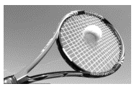
【变式1】下列有关力的说法中，正确的是（ ）
A．“风吹草动”，草受到了力，说明没有施力物体的力也是存在的
B．两个物体只要接触就能产生弹力
C．只要物体发生了形变，就一定会产生弹力
D．人站在地上对地面产生的压力属于弹力
【变式2】我国古书《套买曜》上记载有“人在舟中闭牖而坐，舟行而人不觉”，其中使舟前进的力的施力物体是___________。

题型三 力可以改变物体的形状
【典型例题】如图所示，手拉弹簧时，手给弹簧的力使弹簧的长度变长，力改变了弹簧的______，说明力可以使物体发生_____。
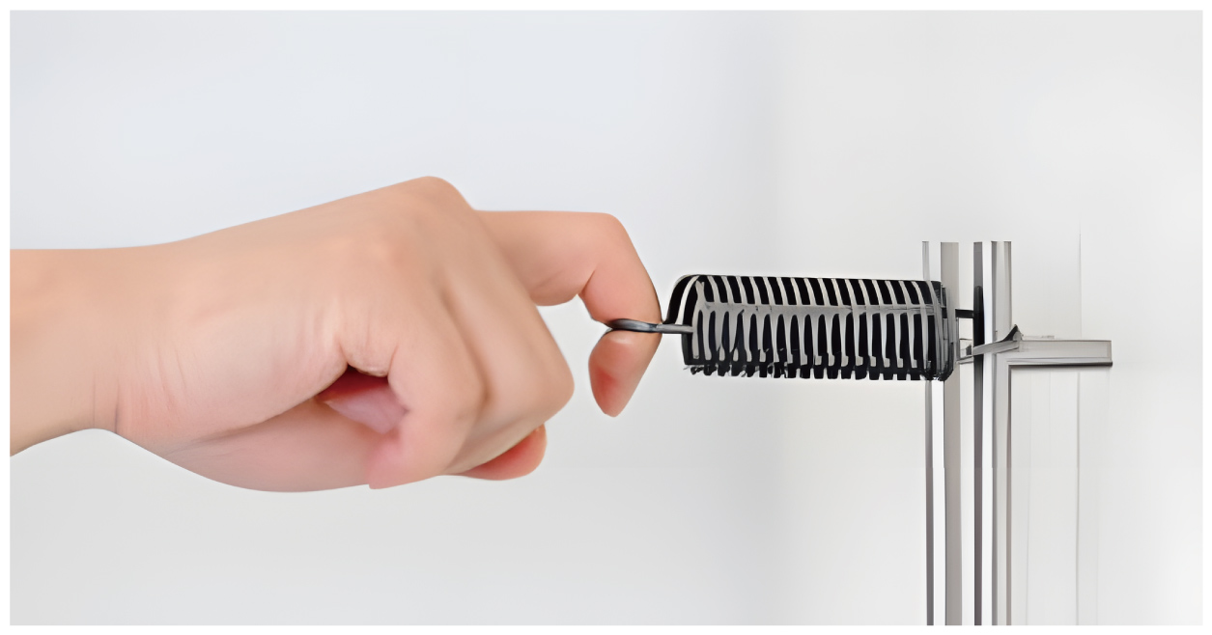
【变式1】如图所示，用力按橡皮泥，橡皮泥的形状发生改变，说明力可以使物体______。
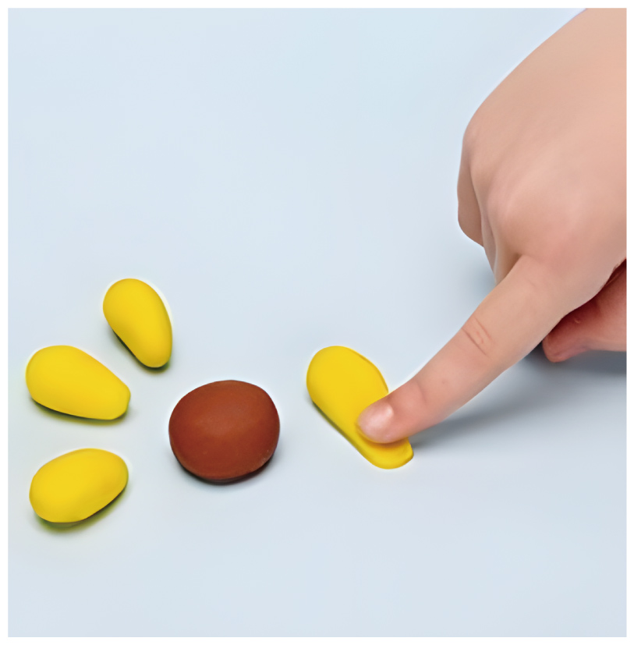
【变式2】下列现象中，属于力改变物体形状的是（ ）
A．足球被踢飞 B．橡皮泥被捏扁
C．篮球自由下落 D．风吹动树叶

题型四 弹性形变
【典型例题】如图所示，在撑杆跳高时，撑杆被压弯后可以恢复，所以它发生的是____（选填“弹性”或“塑性”）形变，在恢复形变的过程中，对手产生了一个____力，该力的施力物体是__。
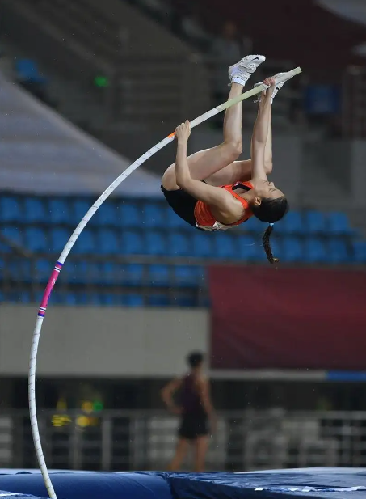
【变式1】人坐在坚硬的凳子上，受到凳子给人向______（选填“上”或“下”）的支持力，说明凳子在屁股的作用下_________（选填“发生”或“没发生”）弹性形变。
【变式2】如图所示，用手拉弹簧或用手压弹簧时，弹簧发生______（选填“弹性”或“塑性”）形变；这时弹簧对手产生弹力，它的方向与手对弹簧作用力的方向____（选填“相同”或“相反”）。
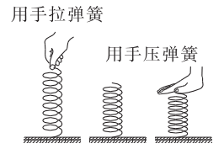

题型五 弹力的概念和常见的弹力
【典型例题】如图所示，一根弹簧，一端固定在竖直墙上，在弹性限度内用手水平向右拉伸弹簧另一端，下列有关“弹簧形变产生的力”描述正确的是（ ）
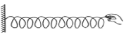
A．手对弹簧的拉力 B．弹簧对手的拉力
C．墙对弹簧的拉力 D．手对墙的拉力
【变式1】中国跳水队被称为“梦之队”，跳水运动员在向下压跳板的过程中，跳板由于发生________（选填“弹性”或“塑性”）形变，产生的竖直向上的________力使运动员向上运动，该力的大小与跳板的________________有关。
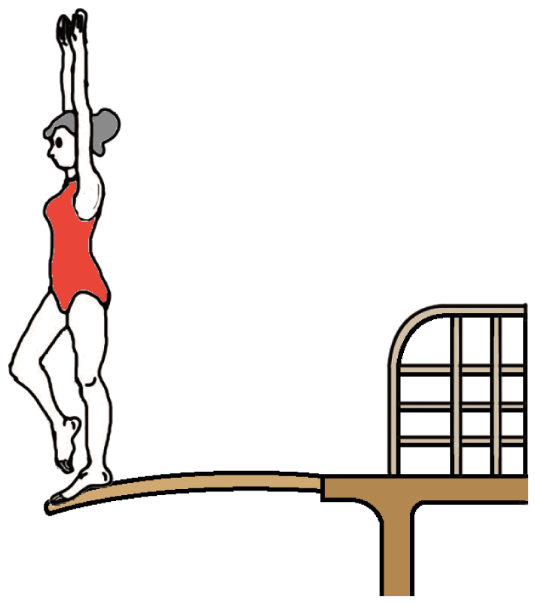
【变式2】放在水平桌面上的茶杯，受到桌面对茶杯的支持力，下列有关桌面对茶杯的支持力的说法正确的是（ ）
A．它的施力物体是茶杯
B．它是作用在桌面上的
C．它是由于桌面发生弹性形变而产生的
D．它是由于茶杯发生弹性形变而产生的

题型六 辨析物体间是否存在弹力
【典型例题】如图所示，A、B两球之间一定有弹力作用的是（ ）
A．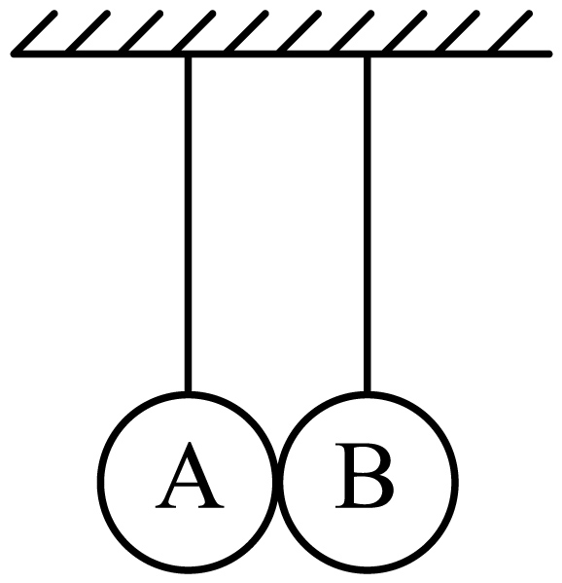 B．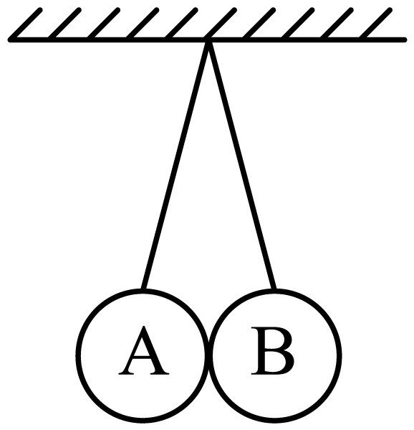
C．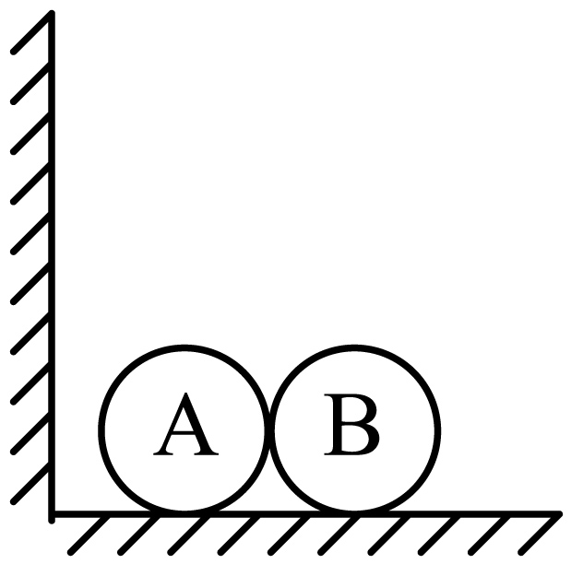 D．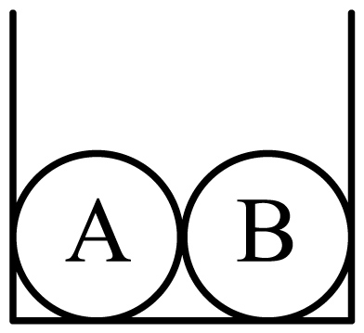
【变式1】“弹力”是生活、工农业生产中最常见的力之一，例如：弹簧测力计就是借助于“弹力”来工作的，以下关于“弹力”的理解正确的是（ ）
A．物体发生形变就一定产生弹力
B．两个物体只要接触就一定产生弹力
C．只有发生弹性形变的物体才会产生弹力
D．拉力属于弹力，支持力不属于弹力
【变式2】发生______的物体，在恢复形变时会对跟它接触的物体施加力，这种力叫弹力，产生弹力的必要条件是：______，而且发生____________。

题型七 弹力的方向和示意图
【典型例题】如图，木箱对斜面的压力为9N，用力的示意图画出这个力。
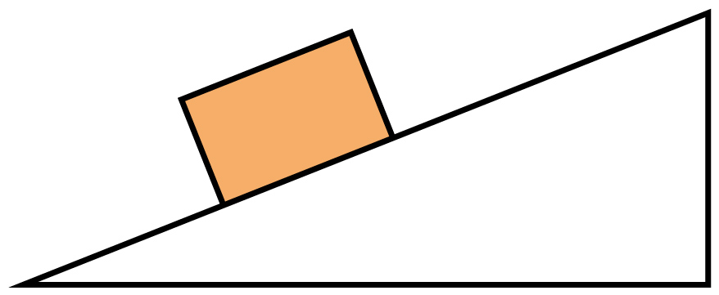

【变式1】如图所示茶杯静止在水平桌面上。下面能正确表示由于茶杯发生形变而产生的弹力的示意图是（ ）

- 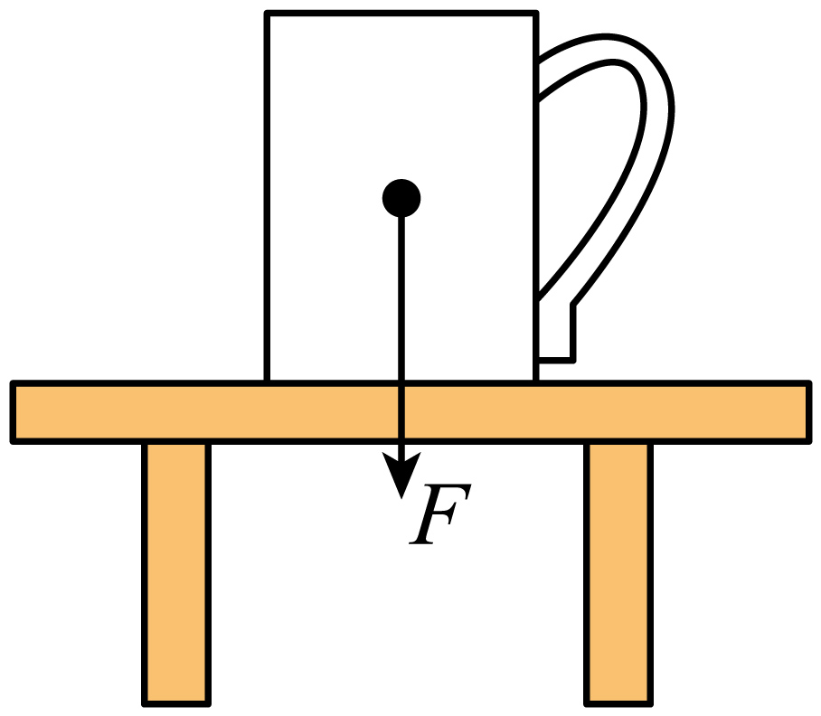 B．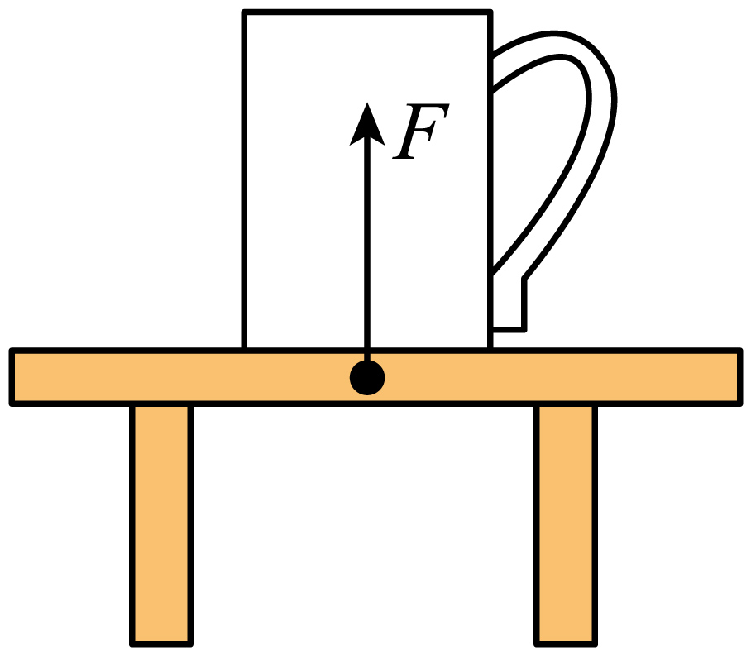
C．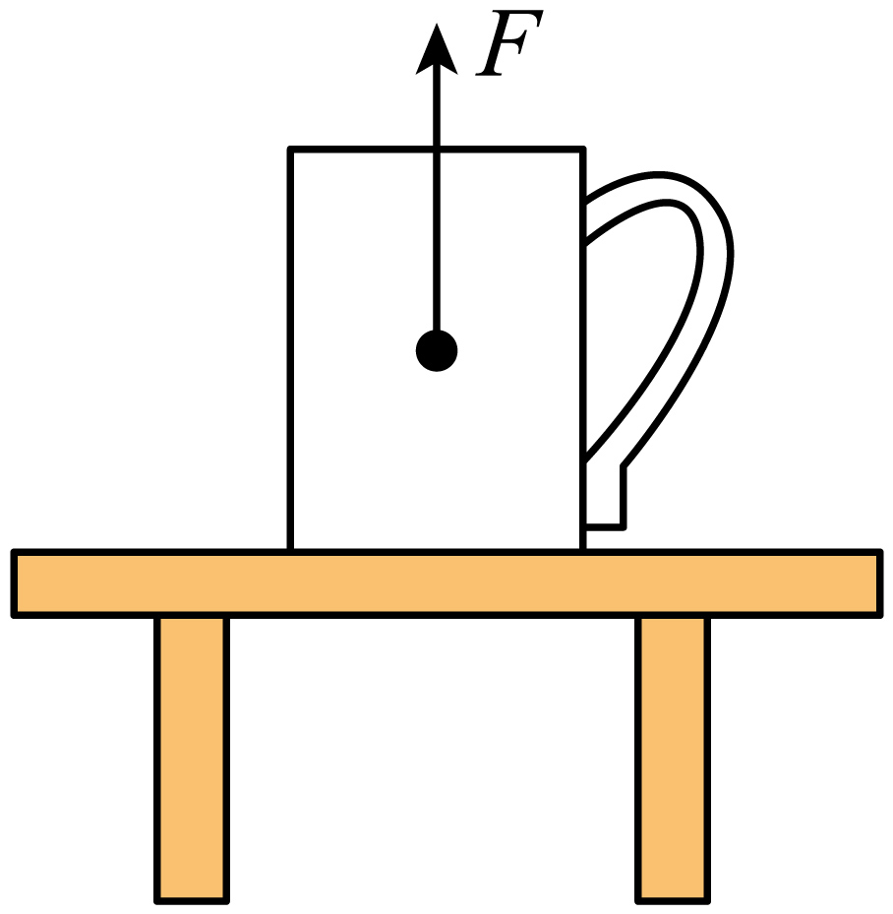 D．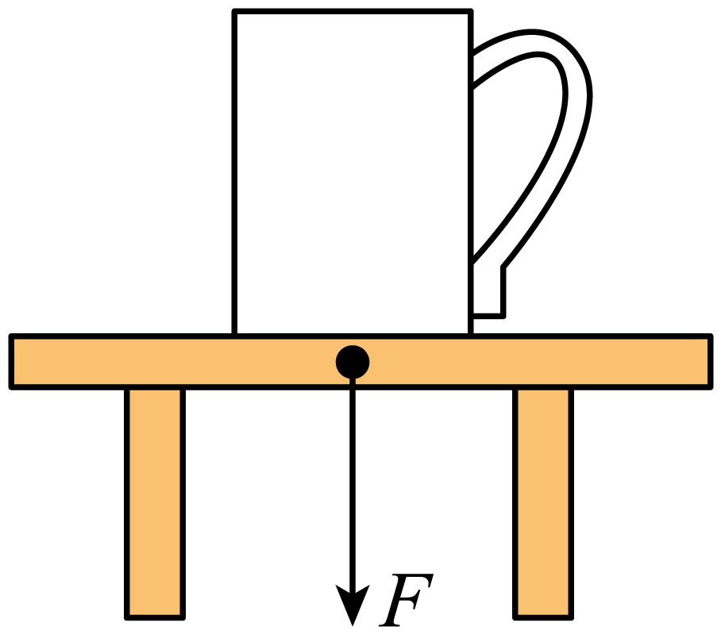
【变式2】画出被压缩后的弹簧对物块弹力的示意图。
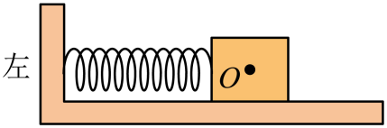

题型八 弹簧拉伸与压缩时弹力的方向
【典型例题】如图，小强用弹簧拉力器锻炼身体，刚拉开时没感到太费力，可是两手拉开的距离越大，感觉越费力，这是因为在弹性限度内，弹簧受到的拉力越大，弹簧的伸长量就越______，这个现象说明力能改变__________，依据此实验原理制成了实验室测量力的大小的工具____________。
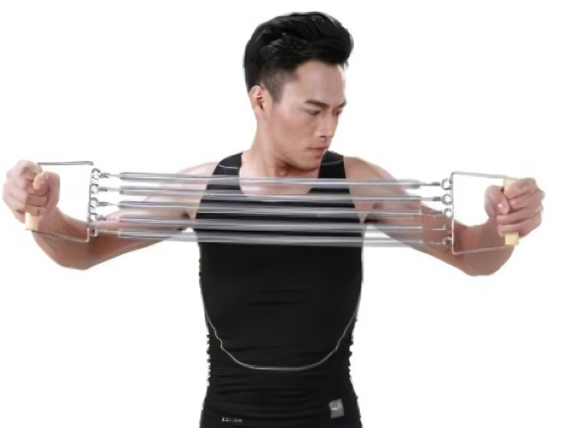
【变式1】如图所示，在光滑的水平台面上，一轻弹簧左端固定，右端连接一金属小球，O点是弹簧保持原长时小球的位置，开始时通过小球压缩弹簧到A位置（已知AO=OB），释放小球，最终到达B点。则球在A点与B点时所受弹簧施加力的方向___________（相同/不同），大小___________（相同/不同）。在球从A到B的过程中，受到弹簧的作用力的大小变化是___________（一直变大/一直变小/先变大再变小/先变小再变大）。
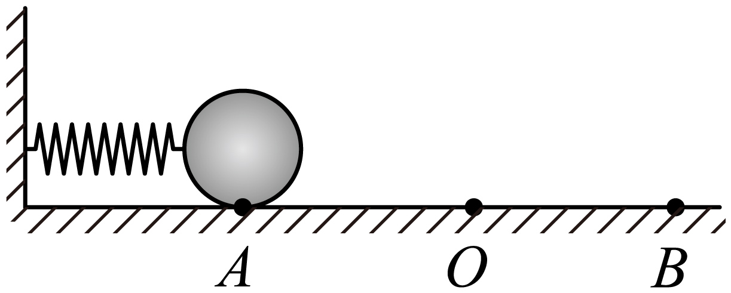
【变式2】某实验小组的同学对A、B两根原长都为20cm，粗细不同的橡皮筋进行研究，并做成橡皮筋测力计，记录橡皮筋受到的拉力大小F和橡皮筋的伸长量∆x，根据多组测量数据做出的图线如图所示。
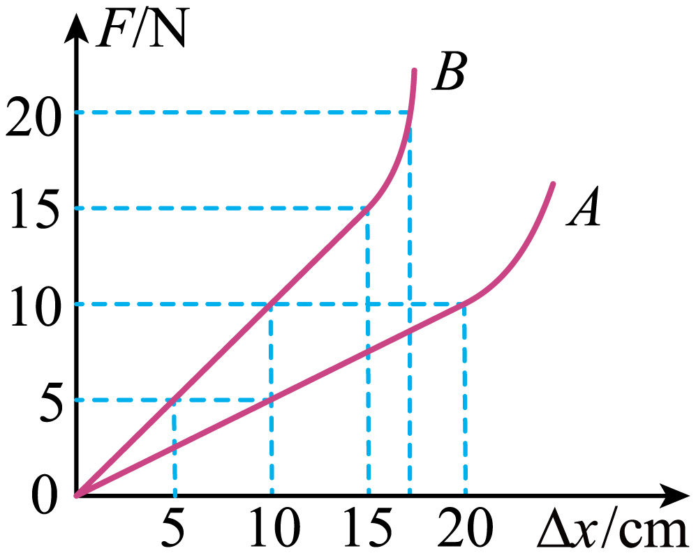
(1)由图像得出结论，橡皮筋测力计制作原理：______若要制作一个精确度较高的测力计，应选橡皮筋______（“A”或“B”）；
(2)将本实验中相同的两根B橡皮筋并联起来代替弹簧制作测力计，能够测量拉力的最大值为______N。
(3)将本实验中A与B两根橡皮筋并联起来替代弹簧制作测力计，能够测量拉力的最大值为______N。

题型九 影响弹簧弹力大小的因素
【典型例题】某同学在探究弹簧的伸长量与所受的拉力的关系时，绘制的弹簧的长度L与弹簧受到的拉力F的关系图像如图所示。由图可知，当弹簧受到的拉力为4N时，弹簧的伸长量为_________cm。
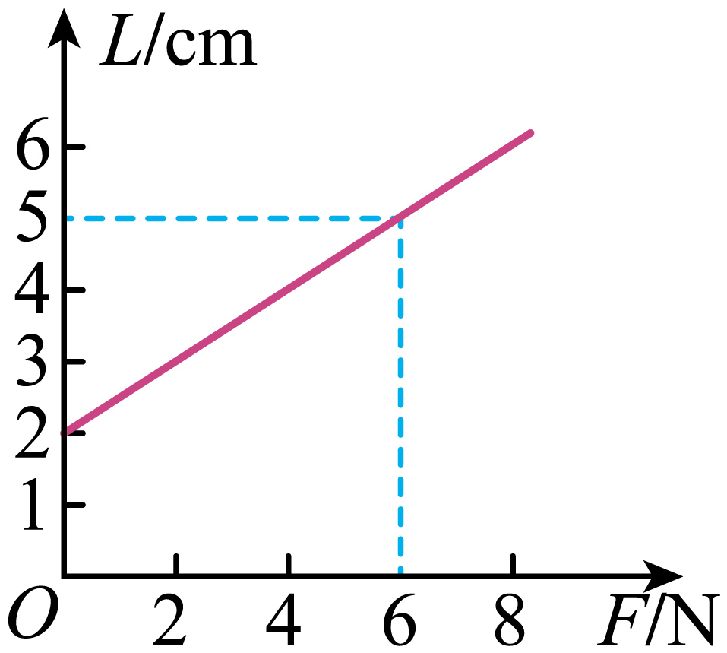
【变式1】某实验小组研究A、B两根长度相同但粗细不同的橡皮筋，并将它们制成橡皮筋测力计。将橡皮筋一端固定，另一端悬挂钩码（如图甲），记录拉力大小F与伸长量$Δx$，然后画出图乙所示的图像。
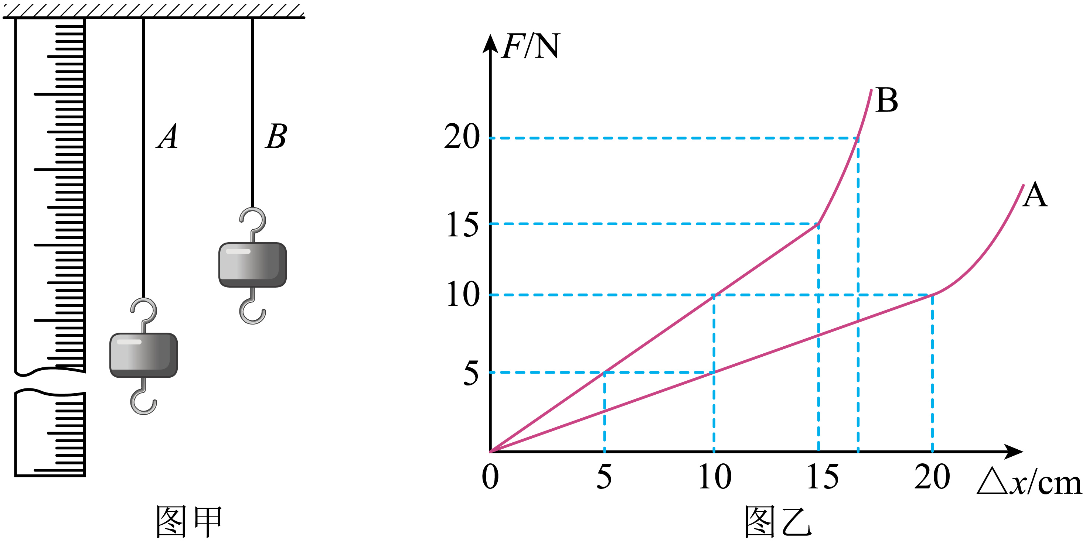
(1)由图乙可知，在弹性限度内，橡皮筋的伸长量与它所受的拉力成________________。当橡皮筋A的伸长量为4cm时，它受到的拉力为________N；若橡皮筋B受到的拉力为6N，其伸长量为________cm。
(2)比较由橡皮筋A、B制成的测力计，由橡皮筋________（选填“A”或“B”）制成的测力计的精确度更高。若测力计的刻度盘上相邻两条刻度线之间的距离是2mm，则用橡皮筋A制成的测力计的分度值为________N。
【变式2】在弹性限度内，弹簧受到的拉力越大，弹簧的伸长量就越大，可以认为拉力之比等于弹簧的伸长量之比，小明利用这一原理自制了一个弹簧测力计。他将一根轻质弹簧A端固定，自由端B在未悬挂重物时，指针正好对准刻度10cm，当向下施加60N的拉力时，指针正好对准刻度25cm，增大拉力到100N时，指针正好对准刻度35cm（均在弹簧的弹性限度内）。
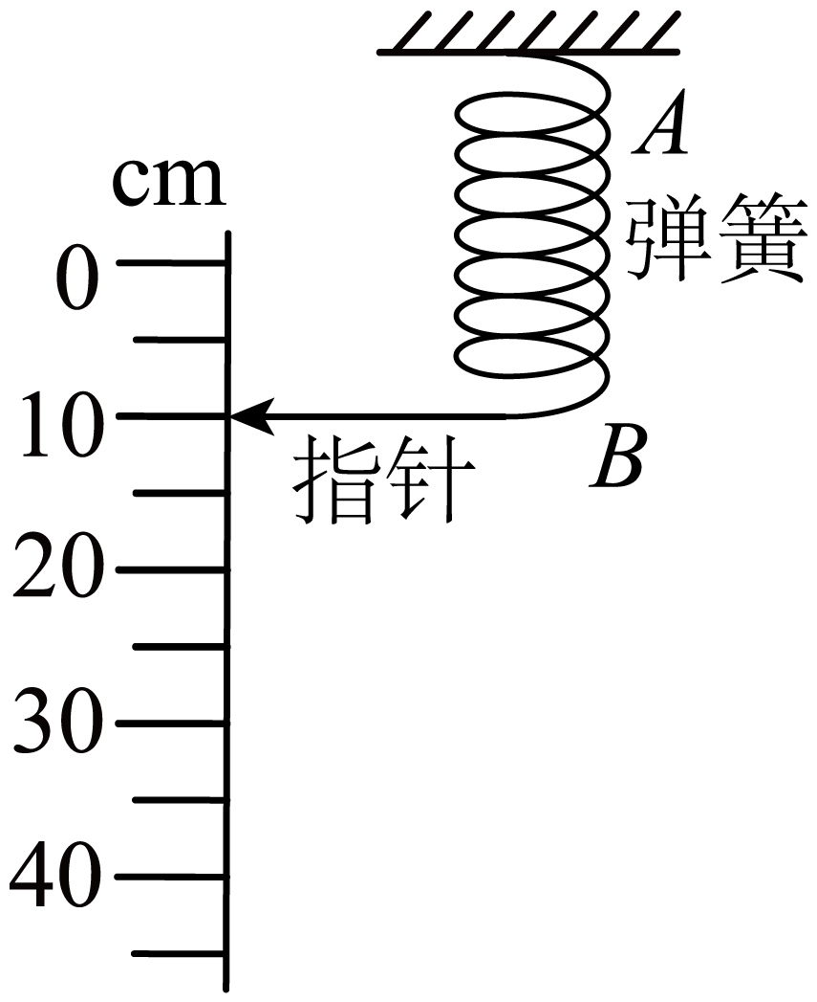
(1)不对弹簧施加拉力时，弹簧B端对准的刻度；
(2)当向下施加80N的拉力时，指针对准的刻度。

题型十 弹簧测力计的构造
【典型例题】关于如图所示的弹簧测力计，以下说法正确的是（ ）
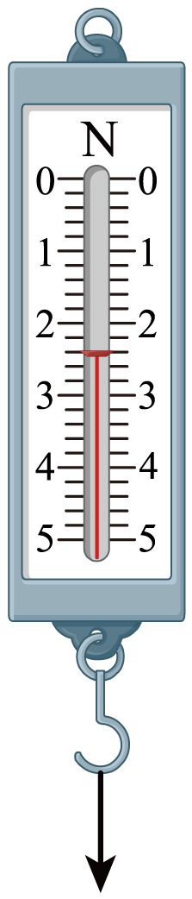
A．弹簧测力计的量程及最小分度值分别是0~5N和1N
B．弹簧测力计的弹簧伸长越长，它所受的拉力就越大
C．使用弹簧测力计只能测出竖直方向上的拉力而无法测出水平方向上的拉力
D．量程大的测力计弹簧长度一定比量程小的测力计弹簧长度长
【变式1】利用同一根长橡皮筋自制简易测力计，装置如图甲所示。在制作测力计刻度面板时，小明和小华的方法不同。
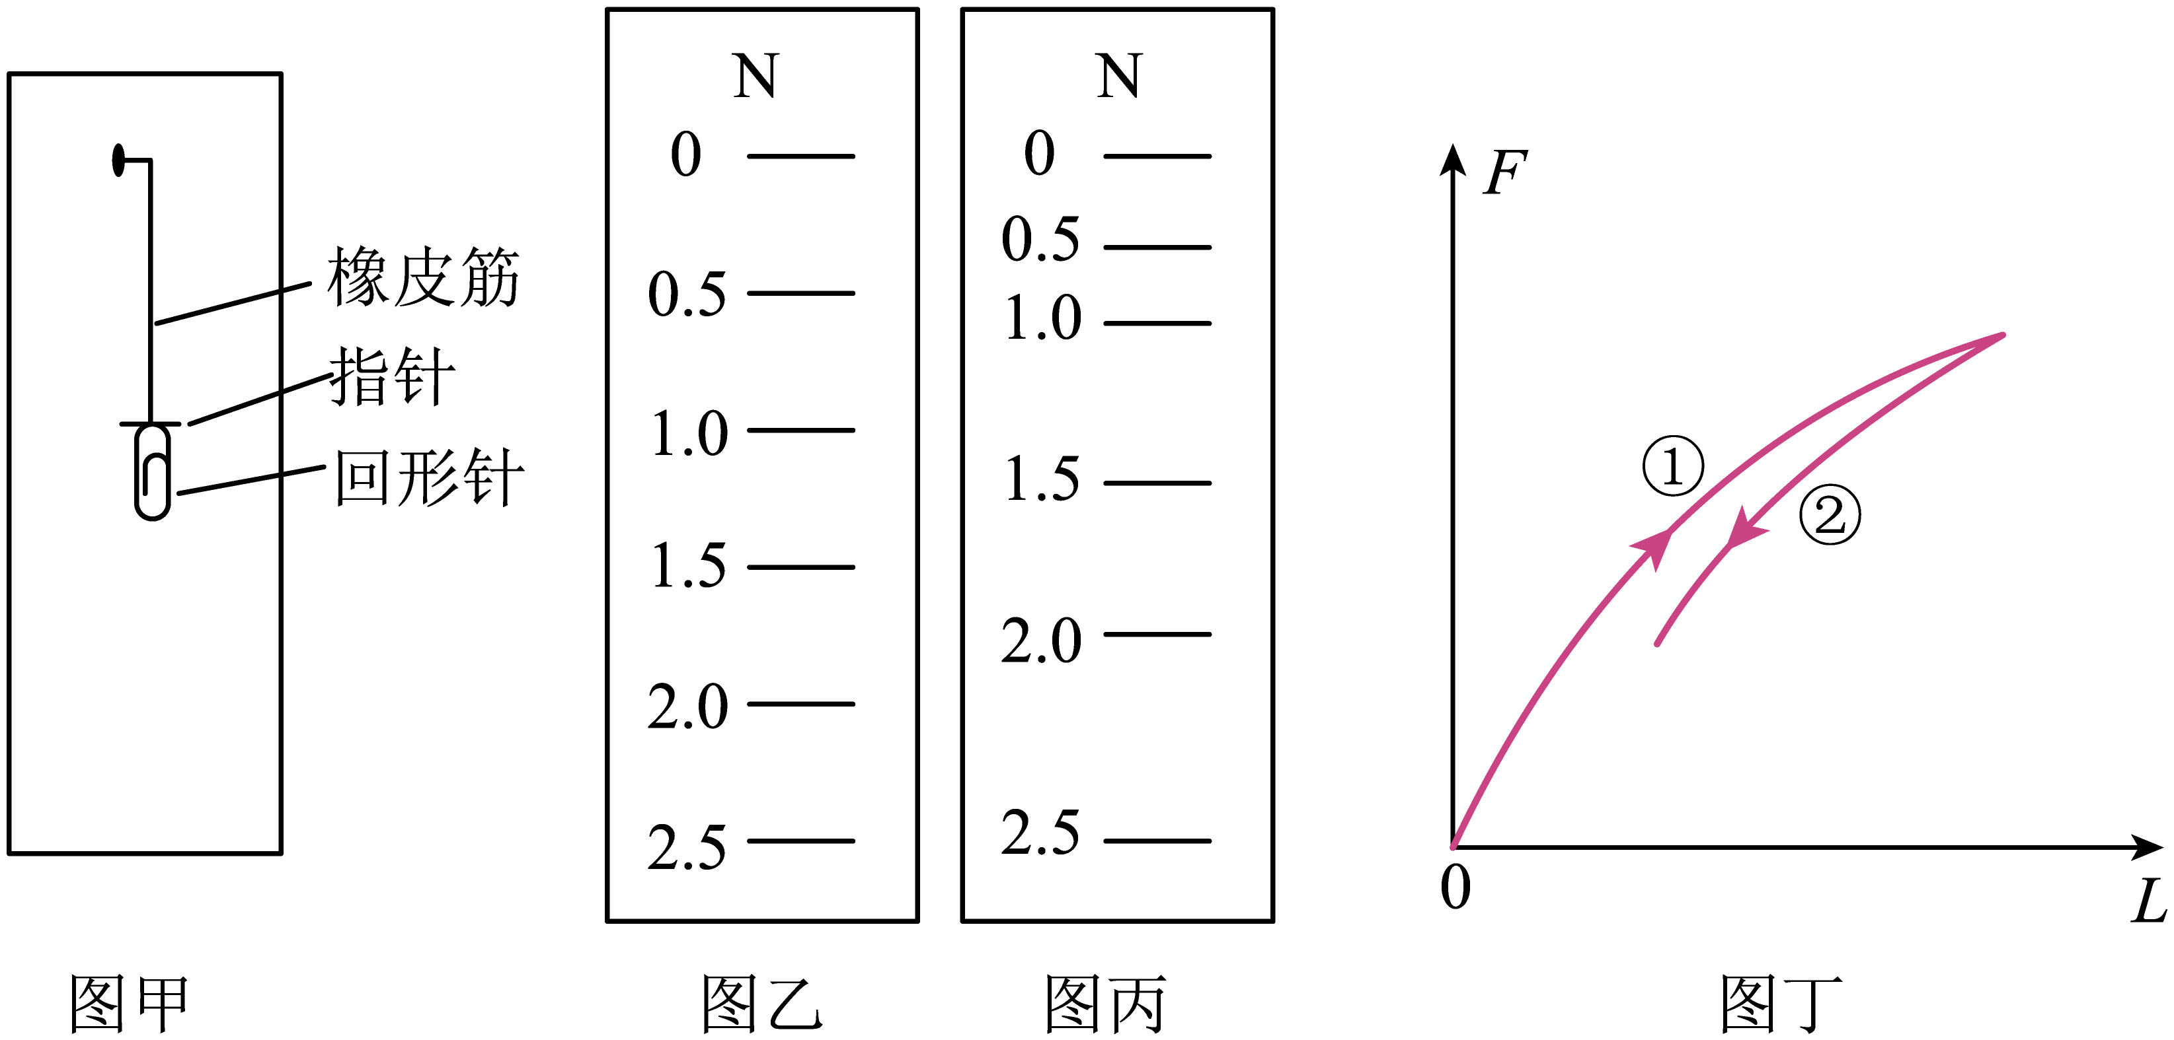
小明：在回形针上挂5个50g的钩码，记下指针静止时的位置，等分刻度，画出的刻度线如图乙所示；
小华：在回形针上每次加挂一个50g的钩码，分别记下指针静止时的位置，画出相应的刻度线如图丙所示；
(1)实际操作后发现两人的刻度线并不完全重合，则图___________的刻度较准确，理由是：___________；
(2)小华将钩码逐个取下，测量每次指针到零刻线的距离L，画出拉力逐渐减小过程的F~L图像，如图丁中图线②所示，与拉力逐渐增大过程的图线①不重合．若用此测力计连续不间断测量几个大小不等的拉力（小于2.5N），为使测量准确，请针对此橡皮筋的特性提出操作要求：___________。
【变式2】弹簧测力计是一种常用的测量___________的大小的工具，它是根据在一定范围内，弹簧受的拉力越大，会被拉得___________的原理制成的，一根长10cm的弹簧，受到6N 的拉力时，伸长了3cm，若要弹簧伸长6cm，受到的拉力是___________N。

题型十一 弹簧测力计的量程与读数
【典型例题】如图，一个物体挂在弹簧测力计下，处于静止状态，该测力计的最小分度值是__ N，此时测力计的示数为__N。
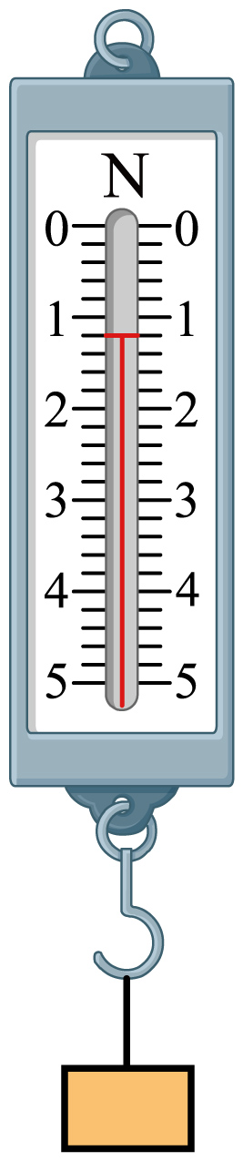
【变式1】图所示的弹簧测力计的示数是______N。
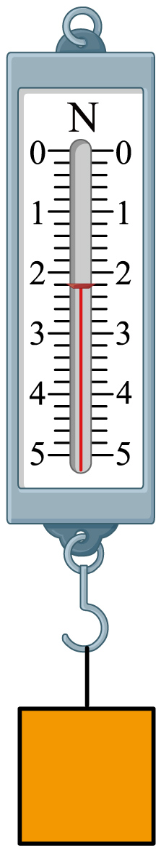
【变式2】在一定范围内，弹簧受到的拉力越大，它的伸长量就越___________，弹簧测力计就是根据弹簧的这个特性制成的。如下图所示，手对弹簧测力计挂钩的拉力大小为___________N。
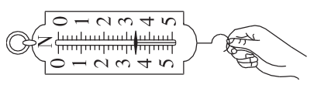

题型十二 使用弹簧测力计的注意事项及错误分析
【典型例题】用如图所示的方法测量水平拉力，在测量前，应将弹簧测力计沿_____方向调零。
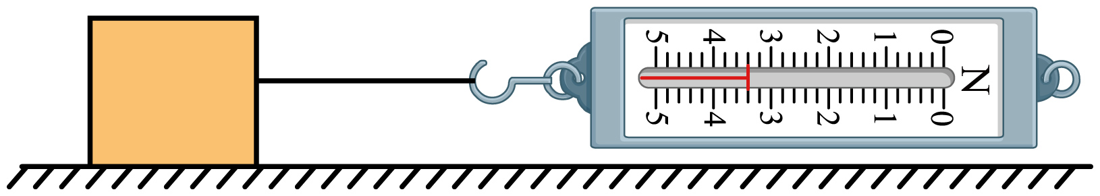
【变式1】物理学中很多的物理量需要测量，测量时需要学会测量工具的使用方法，力的测量也是如此。使用弹簧测力计之前，应先调零，测量竖直方向上的力时，应该在___________上调零，测量水平方向上的力时，应该在___________上调零。（均选填“水平方向”或“竖直方向”）
【变式2】下列图片所示的是几名同学使用弹簧测力计的情景，其中测量方法错误的是（ ）
A．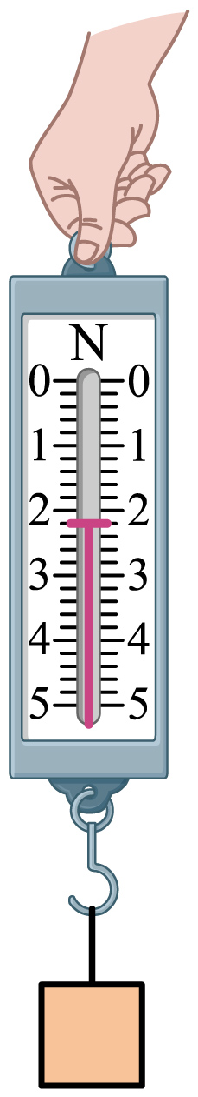 B．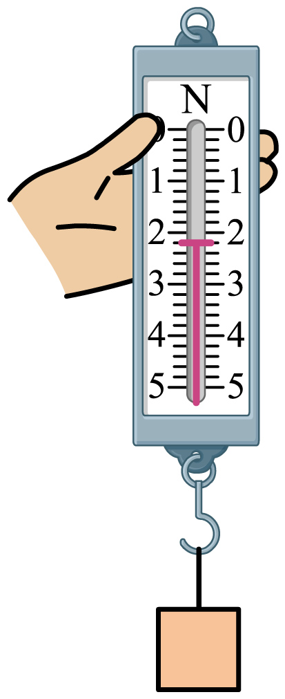 C．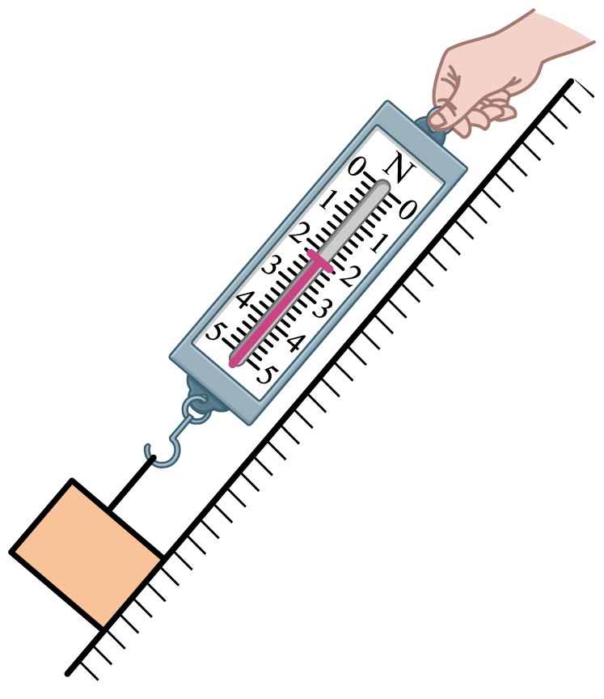 D．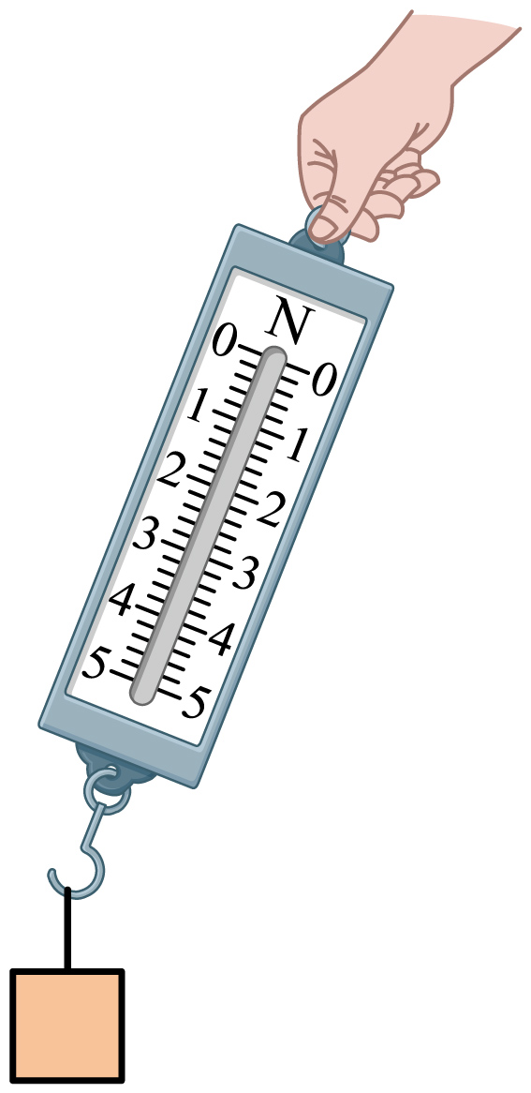

【基础夯实 巩固提升】
1．下列各种器材中，用来测量力的工具是（ ）
A．托盘天平
B．测量手握力大小的握力计
C．农贸市场的杆秤
D．粮店里的磅秤
2．关于弹力产生的原因，下列说法中正确的是（ ）
A．木块在水平桌面上受到向上的弹力，是由于桌面发生微小的形变而产生的
B．木块在水平桌面上受到向下的弹力，是由于木块发生微小的形变而产生的
C．挂在悬线下的小球受到向上的拉力，是由于小球发生微小的形变而产生的
D．挂在悬线下的小球受到向下的拉力，是由于悬线发生微小的形变而产生的
3．几个同学用同一个弹性拉力器进行锻炼，如图所示，当他们都两臂张开伸直时（ ）
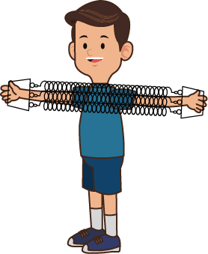
A．力气大的人所用拉力大
B．手臂长的人所用拉力大
C．手臂粗的人所用拉力大
D．体重大的人所用拉力大
4．如图所示是某同学外出游玩时看到的水上飞行娱乐项目，飞行器下的喷水装置向下喷水使人升空，这是利用了________，水流喷出的速度、大小和方向在不断改变，使人们感受此项运动的刺激。
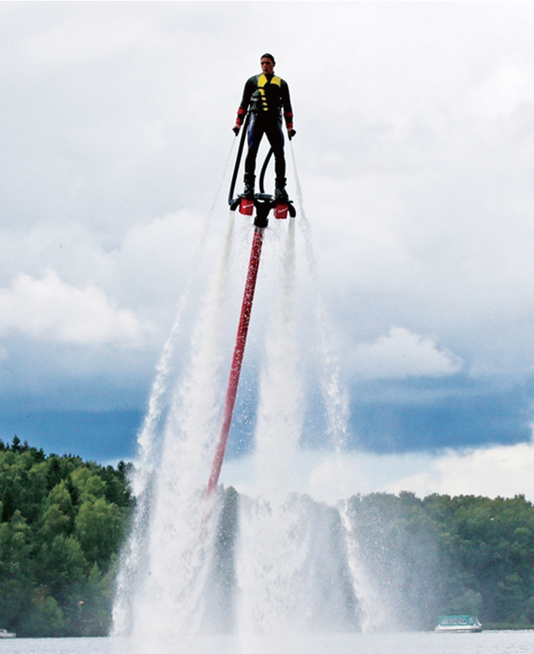
5．将一瓶矿泉水放在水平桌面上，用手在瓶底部分轻轻推动，这瓶矿泉水平稳向前移动，如图甲所示；用同样大的力在瓶盖位置推动，这瓶矿泉水却向前翻倒，如图乙所示。这说明力的作用效果与力的_____有关。
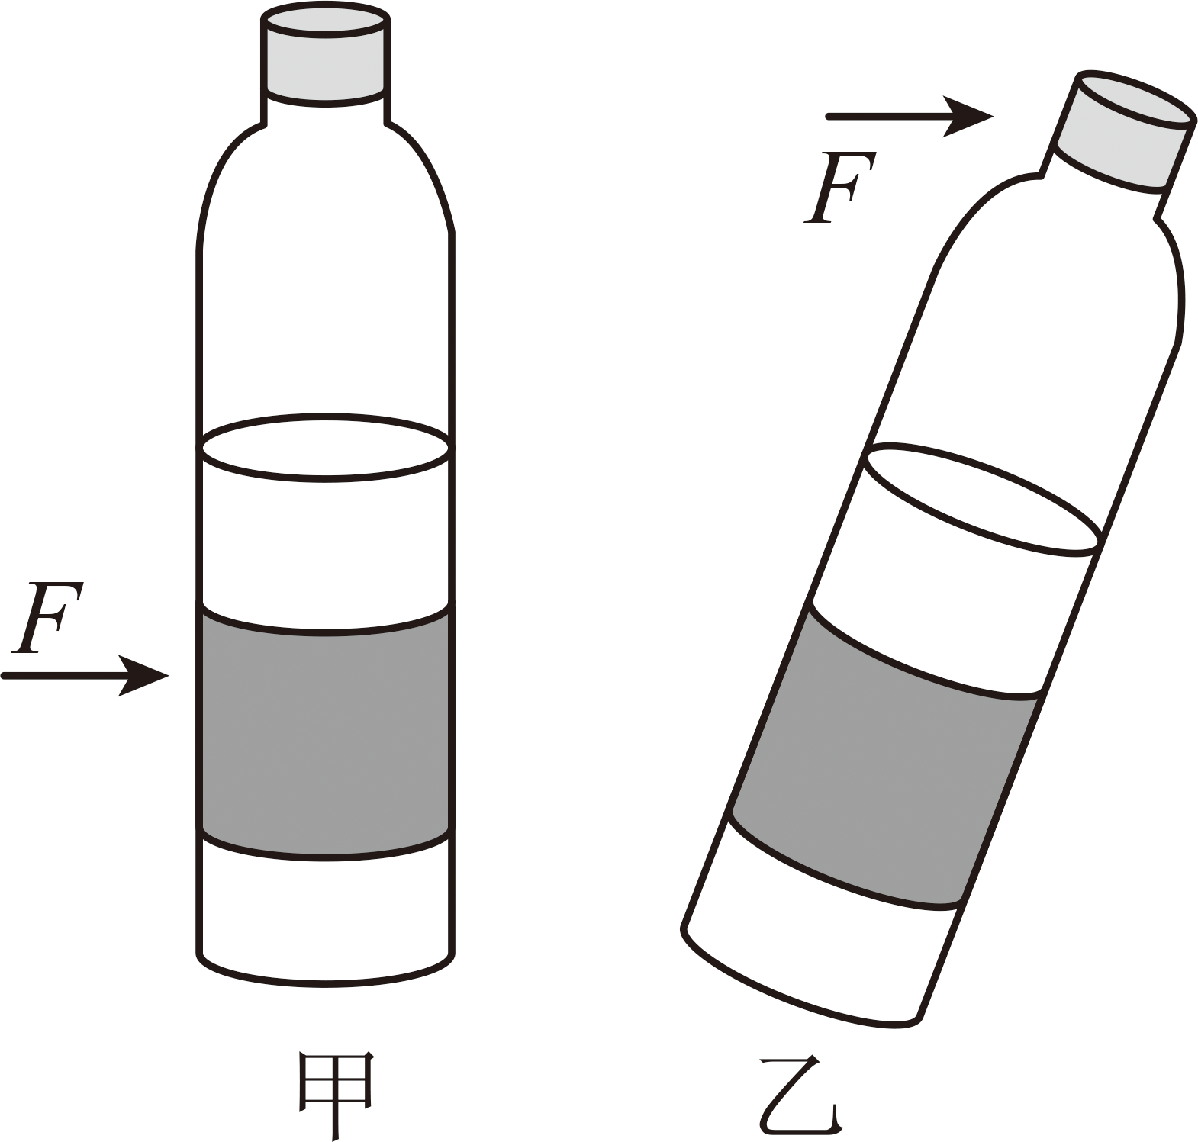
6．我国科学团队研制出的一款柔性显示玻璃，厚度仅有0.03毫米，创造出新的世界纪录，这种玻璃常应用于折叠屏手机。如图所示，手指用力压这种玻璃会使其弯曲，松手后，玻璃恢复原状。玻璃弯曲后对手产生一个力，这个力属于___力，是由于___发生弹性形变产生的，施力物体是_____。

7．小华利用钩码、弹簧及相关器材进行实验，记录的实验数据如下表所示。请根据表中数据归纳出弹力F与弹簧伸长量x的关系式：___________。
弹簧伸长量x/cm | 1 | 2 | 3 | 4 | 5 | 6
弹力F/N | 0.5 | 1 | 1.5 | 2 | 2.5 | 3

8．如图所示，小丽将弹簧固定在支架上，旁边竖直放一把刻度尺，记下指针的位置，然后逐个增加钩码，使弹簧所受的拉力F逐渐增大，通过刻度尺读出每次弹簧伸长的长度$ΔL$，小丽多次测量并记录实验数据，请你写出小丽所探究的问题：_________。
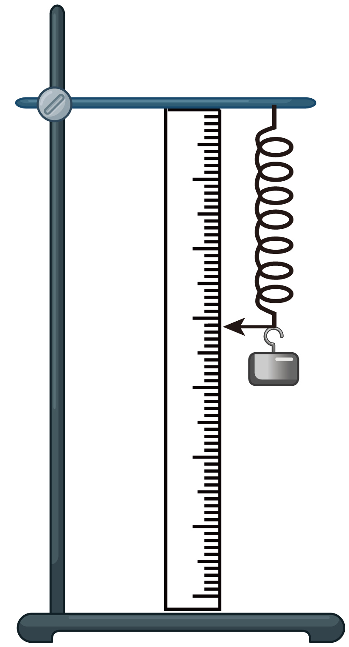
9．如下图所示，物体A静止在斜面上。请画出斜面对物体的支持力F的示意图。
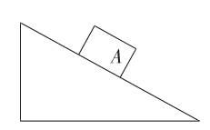

10．弹簧凭借其弹性特性，从微小电子元件到大型机械系统，弹簧的应用无处不在。在日常生活、工业生产和科技领域都扮演着重要角色。弹簧的特点就是在拉伸或压缩时都要产生反抗外力作用的弹力，而且形变越大，产生的弹力越大；一旦外力消失，形变也消失。物理学家胡克研究得出结论：在弹性限度内，弹簧的形变量与它受到的拉力（或压力）成正比。弹簧基于其弹性变形的特性，主要有测量、缓冲减震、储能与释放、复位功能、控制运动等功能。弹簧在生产和生活中有许多应用，如弹簧测力计、玩具里的弹簧发条、健身器材的拉力器等。
(1)胡克的结论是___________，使用弹簧测力计时注意不能超过它的量程，是为了避免超过弹簧的___________。
(2)如图是小明研究弹簧长度与所受拉力大小关系时记录数据的表格，分析数据可知弹簧原长度是___________cm，空格中的数据是___________N。请你根据表格中的数据，写出弹簧伸长量ΔL与它受到的拉力F的关系式___________。
钩码重/N | 0 | 0.5 | 1.0 |  | 2.0 | 2.5
弹簧长度/cm | 5 | 6 | 7 | 8 | 9 | 10
(3)再列举一个应用弹簧的实例：___________（与文中实例不同）。

【培优拓展 思维创新】
1．如下图所示，水平地面上放着两个相互接触的静止的木箱甲、乙，它们之间没有发生挤压，则（ ）
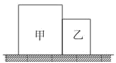
A．甲和乙之间没有弹力 B．甲对乙有弹力，乙对甲也有弹力
C．只有甲对乙有弹力 D．只有乙对甲有弹力
2．关于弹力，下列说法正确的是（ ）
A．相互接触的物体间一定产生弹力
B．只有物体发生弹性形变才能产生弹力
C．弹簧测力计中，弹簧受到的拉力与弹簧的伸长量一定成正比
D．放在桌面上的书本受到向上的弹力，是由于书本发生弹性形变而产生的
3．如下列图片所示，A、B两球之间一定有弹力作用的是（图中各接触面光滑，且A、B两球都由轻绳悬挂）（ ）
A．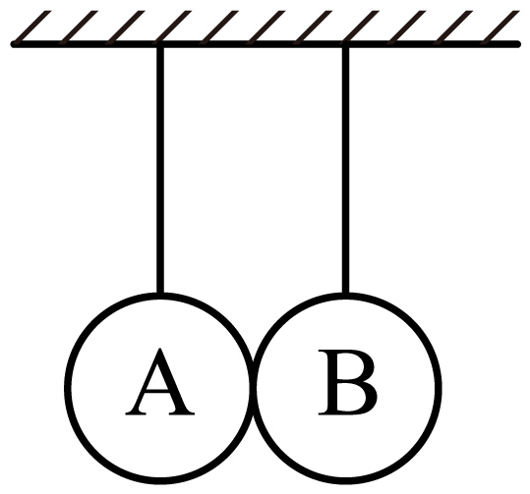 B．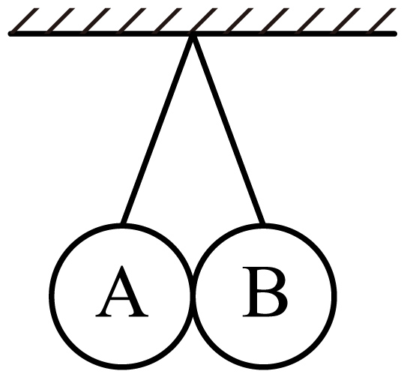 C．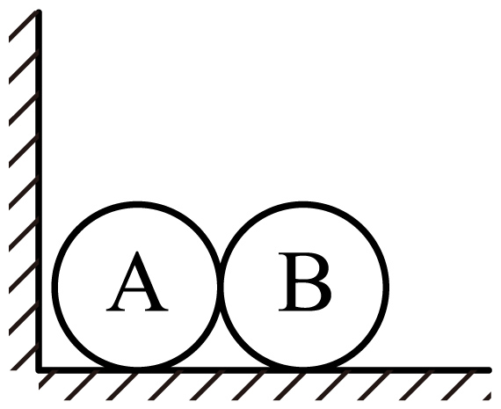 D．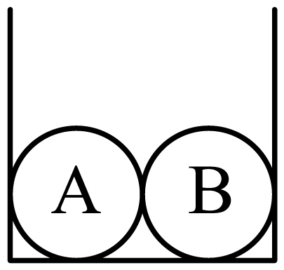
4．学校科技活动小组的同学们准备自己动手制作弹簧测力计。他们选了A、B两种规格不同的弹簧进行测试，绘出如图所示的弹簧所受拉力与弹簧伸长量的关系图像。若他们要制作量程较大的弹簧测力计，应选弹簧_____；已知A弹簧的原长为20cm若用$3\text{N}$的力拉$\text{A}$弹簧，则$\text{A}$弹簧的长度为_____$\text{cm}$。
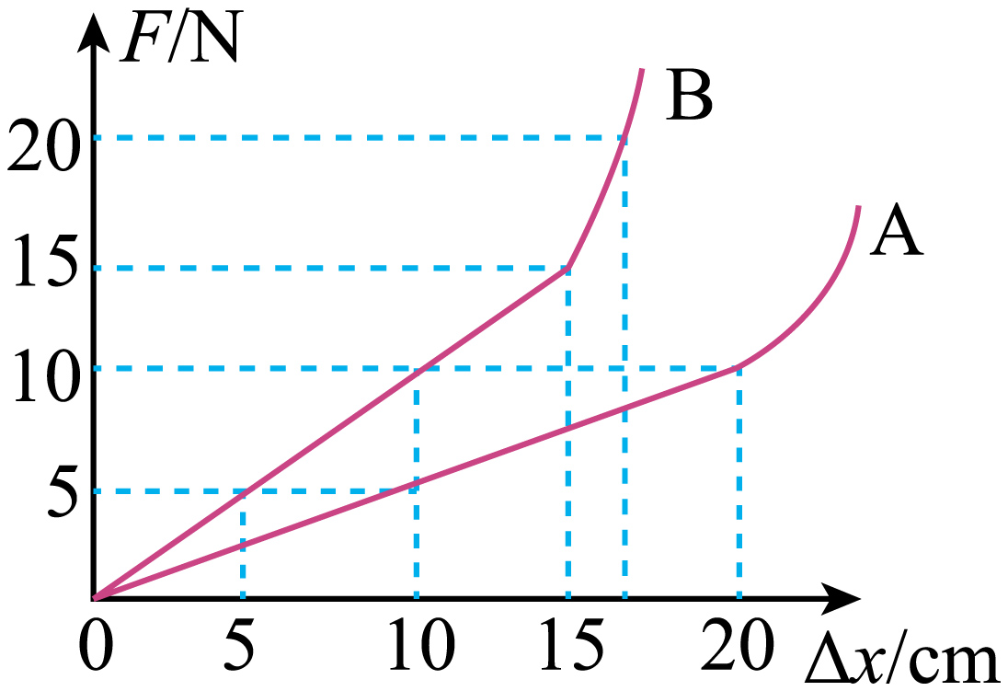
5．如图甲所示，将一个物体竖直悬挂在弹簧测力计的挂钩上，物体静止时弹簧测力计的示数为________N；如图乙所示，把弹簧测力计倒过来，将此物体竖直挂在弹簧测力计的拉环上，物体静止时弹簧测力计的示数将________________（选填“变大”“变小”或“不变”）。
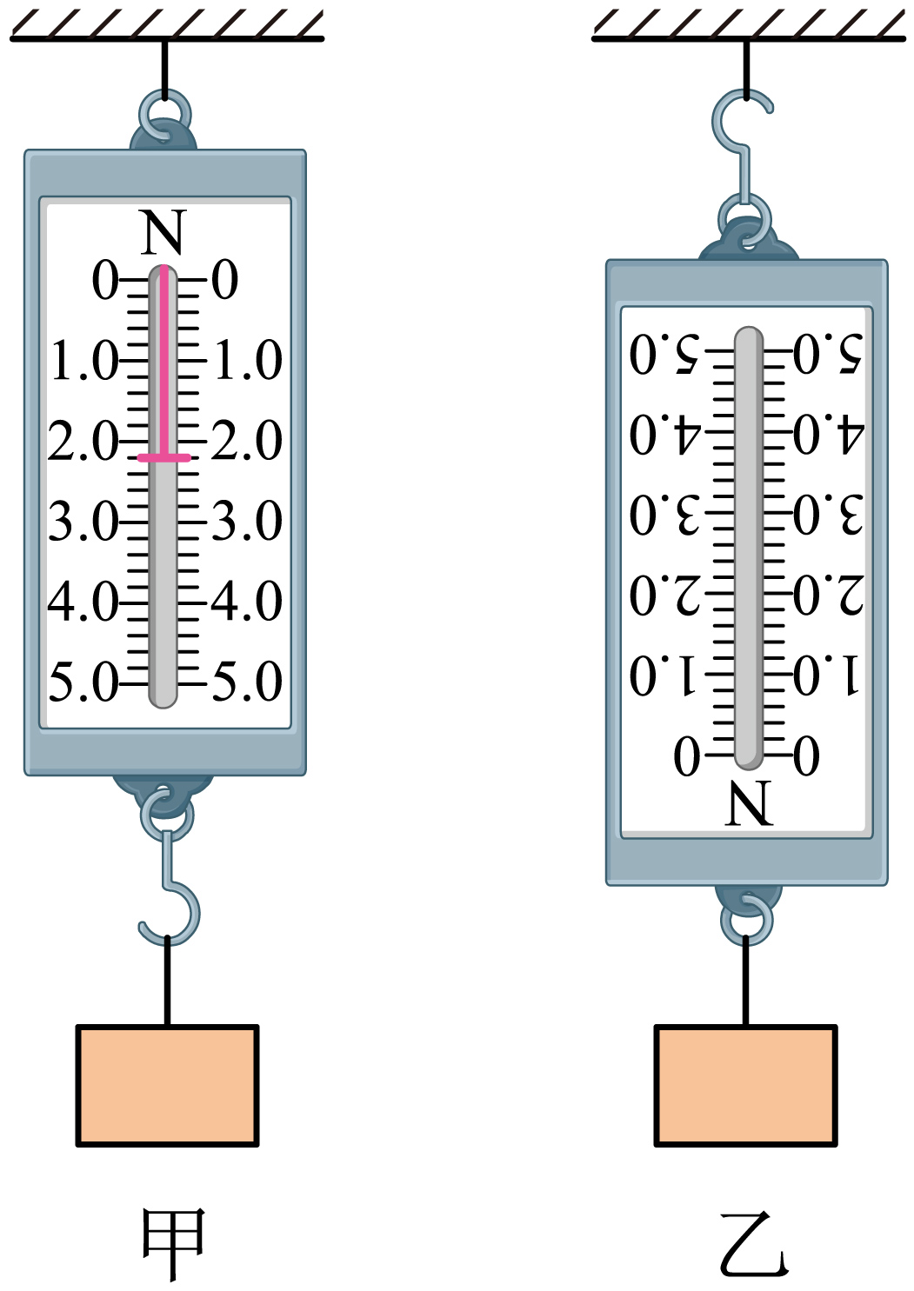
6．学校科技活动小组的同学们准备自己动手制作弹簧测力计。他们选取了甲、乙两种规格的弹簧进行测试，绘出如图所示的图像，图中OA段和OB段是弹性形变。若他们要制作测量范围较大的弹簧测力计，应选用____________弹簧；若要制作精确程度较高的弹簧测力计，应选用____________弹簧。
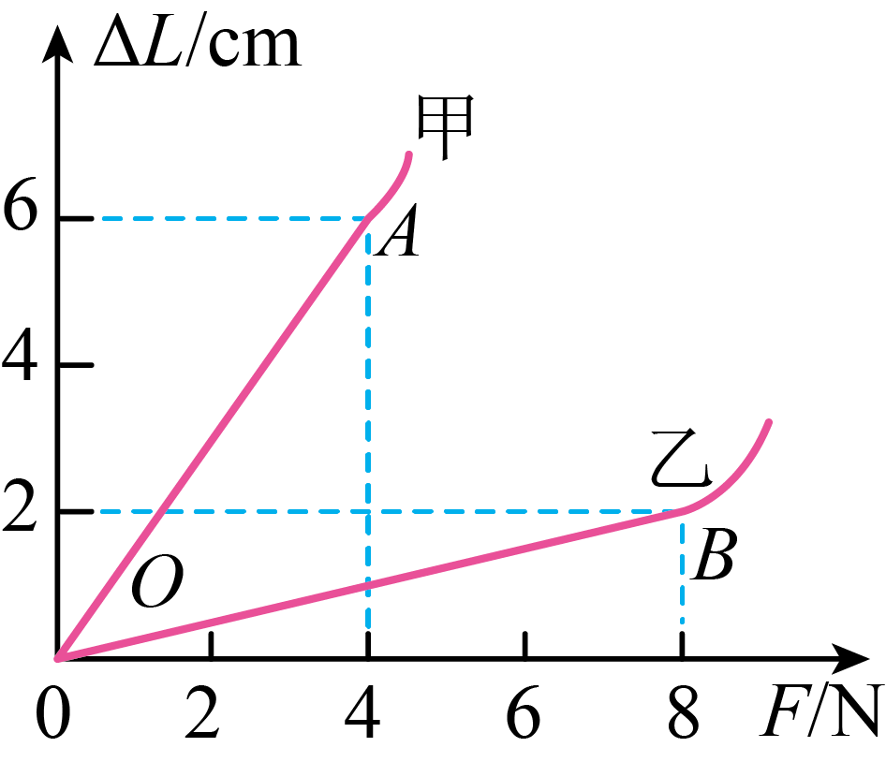
7．如图甲所示，小江用手提着弹簧测力计的拉环在竖直方向上静止，这时他把物体M悬挂在弹簧测力计的挂钩上，待物体M静止时，他开始读取弹簧测力计的数据。
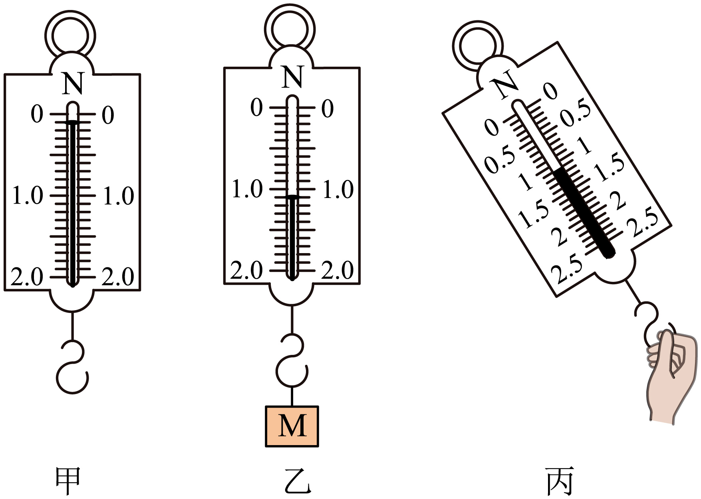
(1)请指出小江操作过程中的错误之处：___________。
(2)改正错误后，小江再次把物体M挂在弹簧测力计的挂钩上，静止时如图乙所示，这时弹簧测力计的读数为___________N。现要改为测水平方向的拉力，应进行的操作是：___________。
(3)如图丙所示是另外一位同学所用的弹簧测力计，这个弹簧测力计的分度值为___________N，量程是$0\sim$___________N，图中存在的错误操作是：___________。
8．亲爱的同学，请你运用所学物理知识解答下列问题。
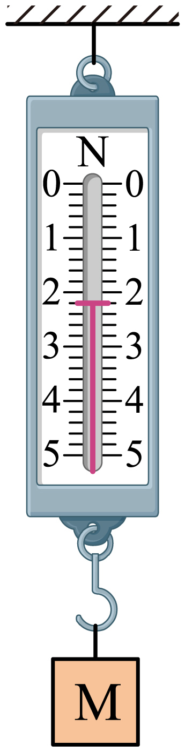
(1)如上图所示，该弹簧测力计的分度值为___________，所测力的大小不能超过___________，物体M的重力大小为___________。
(2)有一个弹簧测力计，弹簧及其构件完好，由于某次错误使用，弹簧测力计的指针对准0.2N处。如果用它测力时，示数为3.6N，那么这个力的大小实际为___________N。如果要使它恢复正常，那么应将它的刻度板向_________（选填“上”或“下”）拉，使指针对准___________。
(3)使测力计内弹簧伸长的力是___________（填字母）。
A．物体的重力 B．物体和测力计的总重力
C．物体对弹簧的拉力 D．弹簧对物体的拉力
9．如下图所示，木块静止在光滑斜面上，弹簧处于压缩状态。请画出木块所受支持力和弹力示意图。
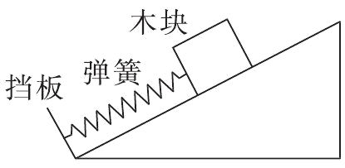

10．根据下列学科实践活动，回答问题：
自制简易测力计
[背景资料]
在学习了“弹力”后，某学习小组决定自制简易测力计，准备的材料如图甲所示（另有一把标准的测力计，图中未画出）。
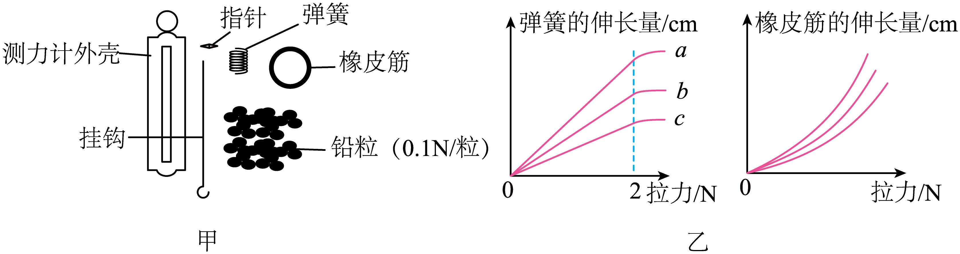
[设计与制作]
(1)小组成员借助标准的测力计，描绘了数根弹簧和橡皮筋的伸长量与所受拉力的关系（如图乙），大家一致认为选用弹簧来制作测力计更好，理由是：___________；
(2)若选用图乙中b弹簧制作测力计，确定“0”和“2N”刻度后，两者之间分为10等份，则该测力计的分度值为__________N；
[检验与测试]
(3)制作完成后发现测力计相邻刻度线的间距太小，可选图乙中_____________弹簧取代b弹簧制作测力计，理由是：___________；
[反思与评价]
(4)若手头仅有两根相同的b弹簧，在自制测力计时，如何进一步提高精确度：________；如何进一步扩大测量范围：_____________。

